属性
在服务页的左半部分为终端的各种属性信息，右半部分为各种终端的操作按钮。
属性页_1
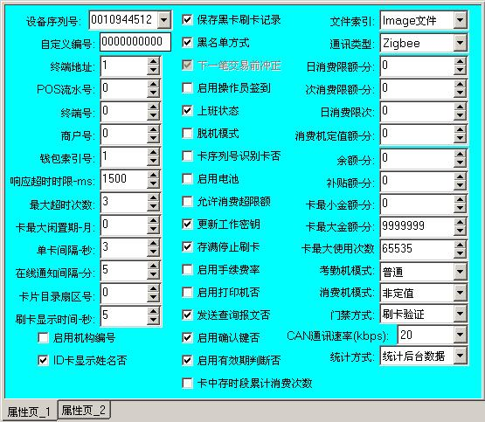
选项 | 说明
设备序列号 | 唯一地标识一台终端，由厂家生成
自定义编号 | 自定义编号用于用户对终端的编号管理
终端地址 | 终端在网络中的通讯标识，通讯方式为Zigbee时为模块的短地址
POS流水号 | POS流水号是POS终端本身记录发送交易类报文的计数数字，唯一地标识POS发送的每一个交易类报文
终端号 | 用于辅助标识系统中的终端
商户号 | 用于标识终端所属的商户
钱包索引号 | 在多钱包应用中，标识交易时POS机操作的钱包号
响应超时时限 | 发送请求后终端等待响应的最长时间
最大超时次数 | 响应超时时终端的重发次数，重发次数超过该值后终端自动切换到脱机工作方式，0表示不允许自动切换到脱机方式
卡最大闲置期 | 卡片持续不使用的最长时间，不使用时间超过该值后该卡片处于锁定状态，处理后才能继续使用，为0时表示无卡闲置期判断
单卡间隔 | 同一张卡连续两次刷卡间的最小间隔时间，对不同的卡无效
在线通知间隔 | 终端发送在线通知报文的间隔时间，该值不是精确的间隔，而是在间隔区间内的随机值
卡片目录扇区号 | 卡片目录扇区所在的扇区号，终端的该值错误时不能刷卡
刷卡显示时间 | 刷卡信息显示的时间，刷卡信息显示超过该值后恢复为默认显示界面
启用机构编号 | 机构编号用于对持卡人进行分类，启用机构编号时必须在终端设置机构编号后相应的卡片才能刷卡
ID卡显示姓名否 | 设定ID卡终端在刷卡时是否显示相应的持卡人姓名
保存黑卡刷卡记录 | 设定在黑名单卡刷卡时终端是否保存记录
黑名单方式 | 设定终端是采用黑名单方式还是采用白名单方式判断刷卡权限
启用操作员签到 | 设定在POS终端上电时是否需要刷操作员卡进行签到
上班状态 | 设定考勤终端当前处于上班状态还是下班状态
脱机模式 | 设定终端工作于联网模式还是脱机模式
卡序列号识别卡否 | 设定终端采用卡的物理序列号识别卡还是采用卡号识别卡
启用电池 | 设定终端是否启用电池
允许消费超限额 | 设定POS终端是否允许超限额消费  提示：消费超限额时需要判断用户密码
更新工作密钥 | 设定是否在签到时测试软件更新POS终端的工作密钥
存满停止刷卡 | 设定终端在记录存满时是自动覆盖原记录还是停止刷卡
启用手续费率 | 设定POS终端是否启用分组手续费率，启用时必须相应的设置手续费率
启用打印机否 | 设定终端是否启用打印机
发送查询报文否 | 设定ID卡POS终端在交易前是否发送查询报文获取该卡的信息
启用确认键否 | 设定ID卡POS终端是否启用确认键
启用有效期判断否 | 设定终端是否判断卡片的有效期
卡中存时段累计消费次数 | 设定POS终端是在卡中存储日累计消费额还是存储时段累计消费次数，用于不同的消费模式
文件索引 | 设定对CCU进行ftp操作时需要操作的文件类型
通讯类型 | HD6k终端一般同时具备两种通讯方式，RS232为必备的一种，此项属性用于设定另一种通讯方式
日消费限额 | 为0时表示该POS终端无日消费限额，有限额时超限额消费需要判断用户密码。  提示：对于水控设备该属性为定值时间，对于GCU该属性为系统卡卡号
次消费限额 | 为0时表示该POS终端无次消费限额，有限额时超限额消费需要判断用户密码。  提示：对于水控设备该属性为定值金额
日消费限次 | 为0时表示该POS终端无日消费限次。  提示：对于水控设备该属性为基价时间
消费机定值额 | 为0时表示该POS终端为非定值方式。  提示：对于水控设备该属性为基价
余额 | 测试软件用该值来模拟ID卡的卡余额
补贴额 | 测试软件用该值来模拟补贴额
卡最小金额 | 为负数时表示该POS终端允许透支消费，透支消费需要判断用户用户密码，当卡金额小于该值时禁止交易。  提示：对于水控设备该属性为起步价时间
卡最大金额 | 为0时表示无金额限制，当卡金额大于该值时禁止交易  提示：对于水控设备该属性为起步价
卡最大使用次数 | 即最大的卡流水号，为0时表示无限制
考勤机模式 | 设定考勤终端当前的工作模式
消费机模式 | 设定POS终端当前的工作模式。  提示：对于水控设备该属性为水控消费模式
门禁方式 | 设定门禁终端当前的工作方式
CAN通讯速率 | 设定终端的通讯速率，在通讯方式为CAN方式时有效
统计方式 | 设定POS终端统计数据时是获取后台的统计数据还是直接统计终端中的数据

属性页_2
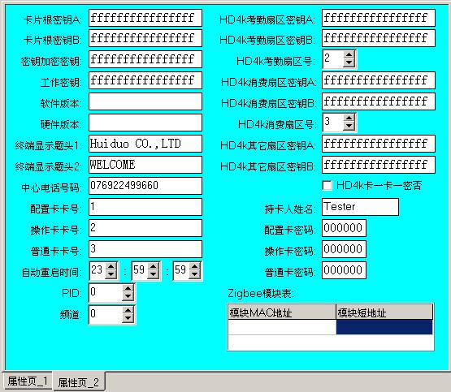
选项 | 说明
卡片根密钥A | HD6k系统的卡片密钥为一卡一密，该属性为卡片的根密钥A
卡片根密钥B | HD6k系统的卡片密钥为一卡一密，该属性为卡片的根密钥B
密钥加密密钥 | 用于对报文中的工作密钥进行加密
工作密钥 | 用于计算报文的MAC值
软件版本 | 显示终端的软件版本
硬件版本 | 显示终端的硬件版本
终端显示题头1 | 用于设置终端的显示信息
终端显示题头2 | 用于设置终端的显示信息
中心电话号码 | 用于设置终端所在管理中心的电话号码
配置卡卡号 | 测试软件用该值来模拟配置卡的卡号，用于签到判断
操作卡卡号 | 测试软件用该值来模拟操作卡的卡号，用于签到判断
普通卡卡号 | 测试软件用该值来模拟普通卡的卡号，暂未启用
自动重启时间 | 设定终端每天自动重新启动的时间
PID | 暂未启用
频道 | 暂未启用
HD4k考勤扇区密钥A | 在卡片结构从HD4k转换至HD6k的终端上有效
HD4k考勤扇区密钥B | 在卡片结构从HD4k转换至HD6k的终端上有效
HD4k考勤扇区号 | 在卡片结构从HD4k转换至HD6k的终端上有效
HD4k消费扇区密钥A | 在卡片结构从HD4k转换至HD6k的终端上有效
HD4k消费扇区密钥B | 在卡片结构从HD4k转换至HD6k的终端上有效
HD4k消费扇区号 | 在卡片结构从HD4k转换至HD6k的终端上有效
HD4k其它扇区密钥A | 在卡片结构从HD4k转换至HD6k的终端上有效
HD4k其它扇区密钥B | 在卡片结构从HD4k转换至HD6k的终端上有效
HD4k卡一卡一密否 | 在卡片结构从HD4k转换至HD6k的终端上有效
持卡人姓名 | 测试软件用该值来模拟ID卡持卡人的姓名，用于终端显示
配置卡密码 | 配置卡的用户密码，暂未启用
操作卡密码 | 操作卡的用户密码，暂未启用
普通卡密码 | 普通卡的用户密码

Zigbee模块表
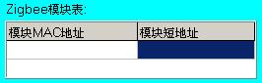
在通讯方式为Zigbee方式时，该表列出所有联网Zigbee模块的MAC地址和短地址，当用户要操作某台终端时，需要先在该表中选中相应的Zigbee模块再进行操作。

